



**عنوان:**

تولید شبکه لایه مرزی دو بعدی

|  |  |  |
| --- | --- | --- |
| **نویسندگان** | مرتضی نامور |  |
| رسول عامری | E:\Uni\karshenasi\Pic\Picture2.png |
| **تاریخ تنظیم سند** | 1/6/1396 | |
| **شناسه سند** |  | |

**فهرست مطالب**

فصل 1- راهنمای کاربری 1

1-1- فایل ورودی 1

1-1-1- فایل ورودی مربوط به شبکه 1

1-1-2- اطلاعات مربوط به شبکه لایه مرزی 1

1-2- اجرای برنامه 1

1-3- فایل‌های خروجی 2

فصل 2- اعتبارسنجی نتایج 1

2-1- ایجاد شبکه لایه مرزی 1

2-1-1- تولید شبکه لایه مرزی در اطراف ایرفویل یک المانه 1

2-1-2- خروجی برنامه روی شبکه‌ای شامل دو ایرفویل 5

2-1-3- شبکه با لایه مرزی دایره‌ای 6

2-1-4- ایجاد شبکه لایه مرزی برای لایه مرزی انتخابی 7

2-1-5- ایجاد شبکه لایه مرزی با تعداد مختلف لایه 8

2-1-6- ایجاد شبکه لایه مرزی با ضخامت ثابت و متغیر 12

2-1-7- ایجاد شبکه لایه مرزی با استفاده از توابع توزیع مختلف 13

2-1-8- ایجاد شبکه لایه مرزی با ضخامت و نرخ رشد مختلف 17

فصل 3- تئوری و الگوریتم 22

3-1- خواندن شبکه ورودی 24

3-2- خواندن اطلاعات ورودی برای تولید شبکه لایه مرزی 24

3-3- استخراج اطلاعات اولیه شبکه 25

3-4- محاسبه زاویه بین اضلاع لایه مرزی مشخص نمودن نقاط قوت 25

3-5- محاسبه شیب عمود بر اضلاع لایه مرزی 26

3-6- محاسبه ضخامت شبکه لایه مرزی 26

3-7- محاسبه مختصات لایه‌های شبکه لایه مرزی 27

3-8- بسط لایه مرزی و تولید شبکه 29

3-9- ایجاد فاصله در شبکه اصلی برای شبکه لایه مرزی 30

3-10- ادغام شبکه لایه مرزی با شبکه اولیه 31

3-11- اجرای الگوریتم دلانی 32

3-12- ذخیره شبکه تولید شده 32

فصل 4- پیاده‌سازی و زیربرنامه‌های مورد استفاده 33

فصل 5- مراجع 36

**چکیده:**

جهت حل معادلات حاکم بر جریان سیال باید هندسه جسم به شکل‌های ساده نظیر مثلث یا چهارضلعی (دو بعد) یا چهاروجهی، هرم و منشور (سه بعد) افراز شود که به مجموعه شکل‌های ساده اشاره شده شبکه محاسباتی گفته می‌شود. از روش‌های مختلفی برای تولید شبکه استفاده می‌گردد که از رایج‌ترین آنها می‌توان به روش دلانی و جبهه پیش رونده اشاره نمود. یک از مسائل مطرح در دینامیک محاسباتی سیالات تولید شبکه در لایه مرزی است. در بسیاری از کاربردهای دینامیک محاسباتی سیالات برای شبیه‌سازی یک جسم نیاز است تا شبکه در لایه مرزی برای آن جسم محاسبه شود که از جمله‌ این موارد می‌توان به تخمین سرعت در اطراف یک جسم اشاره کرد. یک مسئله مهم، تولید شبکه در لایه مرزی است. یکی از الگوریتم‌های موفق در زمینه تولید شبکه لایه مرزی بر پایه جابجا کردن شبکه و ایجاد یک فضای خالی و سپس جاگذاری شبکه لایه مرزی در فضای خالی ایجاد شده می‌باشد. در این روش ابتدا شبکه لایه مرزی به تنهایی تولید می‌شود سپس شبکه اصلی به میزان ضخامت شبکه لایه مرزی جابجا شده است تا یک فضای خالی ایجاد گردد و در انتها شبکه لایه مرزی در فضای خالی ایجاد شده جایگذاری می‌شود.

**کلمات کلیدی:** شبکه لایه مرزی، تولید شبکه، شبکه بی سازمان.

# راهنمای کاربری

## فایل ورودی

در این برنامه یک قالب مشخص که در تمام برنامه‌های مربوط به حوزه تولید شبکه دو بعدی از آن استفاده می‌شود بکار گرفته شده است. برنامه با دو فایل ورودی زیر قابل اجرا می‌باشد:

### فایل ورودی مربوط به شبکه

برای اطلاعات بیشتر در مورد این قالب و ساختار فایل ورودی می‌توانید به مستندات زیربرنامه Read_2DMesh مراجعه نمایید. تمام اطلاعات لازم باید در قالب یک فایل به نام Mesh.gid تهیه شده و در پوشه حاوی برنامه قرار داده شود.

### اطلاعات مربوط به شبکه لایه مرزی

برای اطلاعات بیشتر در مورد این قالب و ساختار فایل ورودی می‌توانید به مستندات زیربرنامه Read_BLayerData2D مراجعه نمایید. تمام اطلاعات لازم در قالب یک فایل به نام BLData2D.Txtتهیه شده و در پوشه حاوی برنامه قرار داده شود.

## اجرای برنامه

این برنامه تحت نرم‌افزار Visual Studio 2010 با کامپایلر Intel(R) Visual Fortran توسعه یافته است بنابراین جهت اجرای آن بهتر است این نرم‌افزار را نصب نمایید. در اینجا یک پارامتری بنام Dim برای تعیین مقدار ماکزیمم بعد آرایه‌های استفاده شده در نظر گرفته شده است. یک مقدار پیش‌فرض برای این پارامتر تعیین شده است و در صورتی که با خطای Array bound exceed مواجه شدید باید مقدار پارامتر Dim را افزایش دهید.

## فایل‌های خروجی

یک قالب مشخص برای چاپ اطلاعات در نظر گرفته شده است تا با ساختار فایل‌های ورودی سازگاری داشته باشد. به این ترتیب ارتباط بین برنامه‌های نوشته شده براحتی امکانپذیر می‌باشد. برای اطلاعات بیشتر در مورد این قالب و ساختار فایل خروجی می‌توانید به مستندات زیربرنامه Write2DMeshSepRgn_gid_plt و WriteMesh_gid مراجعه نمایید. بنابراین اطلاعات خروجی با توجه به ساختارهای در نظر گرفته شده در فایل‌هایی با فرمت Plt و Gid چاپ می‌شوند.

# اعتبارسنجی نتایج

در این فصل نتایج الگوریتم پیشنهادی برای تولید شبکه لایه مرزی دو بعدی با در نظر گرفتن تغییر در ضخامت شبکه لایه مرزی متناسب با جریان عبوری از روی سطح جسم بررسی شده است.

## ایجاد شبکه لایه مرزی

### تولید شبکه لایه مرزی در اطراف ایرفویل یک المانه

شبکه ورودی با یک ایرفویل در ‏شکل (1) آورده شده است. مراحل تولید شبکه لایه مرزی در اطراف ایرفویل در این قسمت آورده شده است.

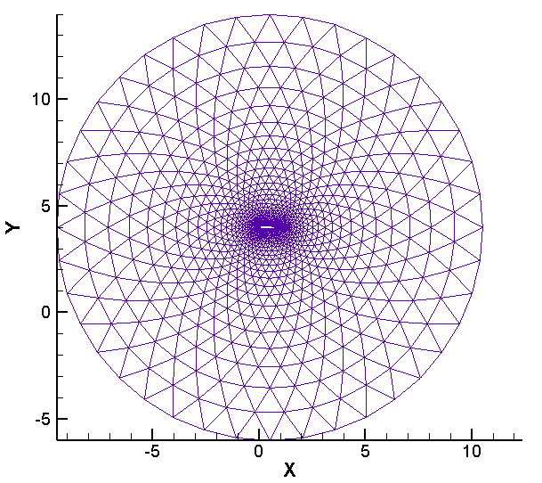

1. ورودی شبکه لایه مرزی

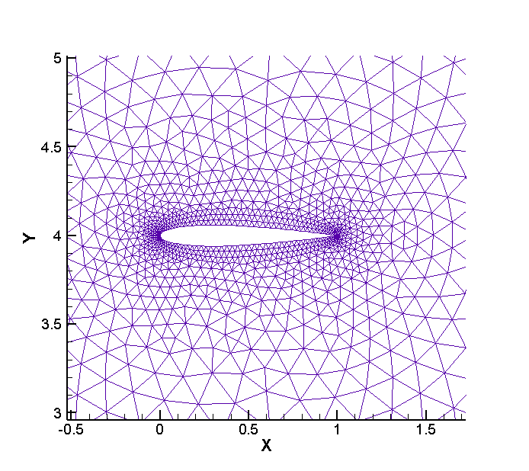

1. نمایی نزدیک از ایرفویل ورودی

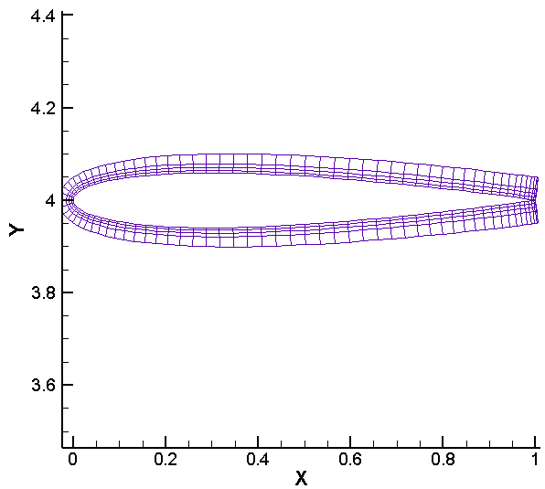

1. خروجی تابع بسط شبکه لایه مرزی با 4 لایه

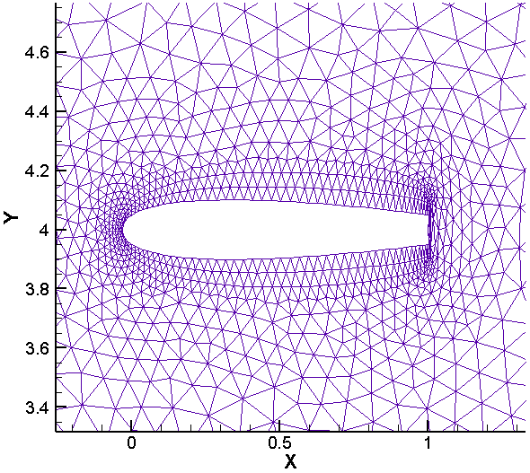

1. انتقال نقاط اطراف ایرفویل برای نقاط جدید

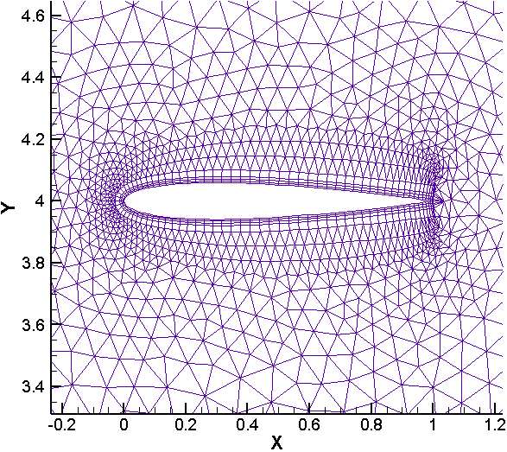

1. ادغام شبکه لایه مرزی و شبکه اولیه

خروجی برنامه پس از دلانی نمودن شبکه و قبل از آن در ‏شکل (6) آورده شده است. همان‌طور که در شکل مشاهده می‌شود، کیفیت اضلاع شبکه پس از دلانی مناسب‌تر شده است.



1. مقایسه شبکه قبل(سمت چپ) و بعد(سمت راست) از دلانی

### خروجی برنامه روی شبکه‌ای شامل دو ایرفویل



1. ورودی شبکه با ایرفویل دو المانه



1. بسط دو لایه مرزی موجود در شبکه

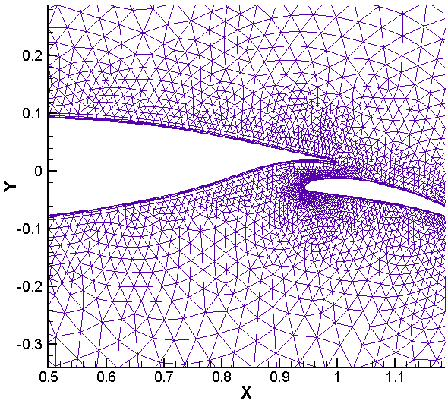

1. خروجی شبکه برای دو ایرفویل

### شبکه با لایه مرزی دایره‌ای

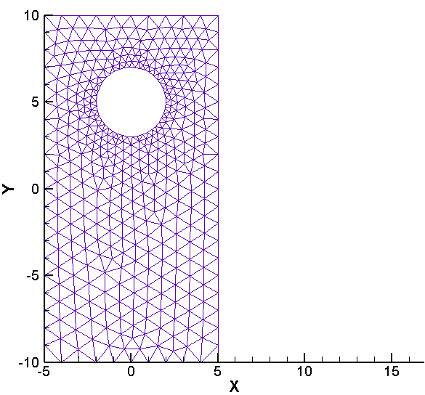

1. شبکه ورودی با لایه مرزی دایره‌ای

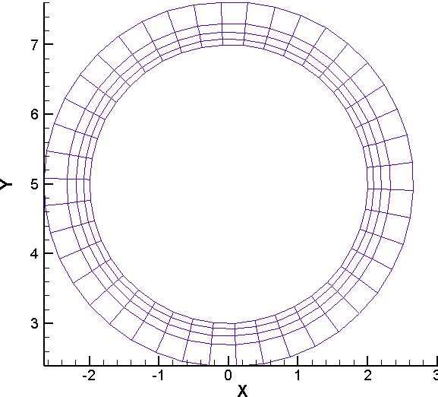

1. بسط دادن لایه مرزی



1. خروجی شبکه دایره‌ای

### ایجاد شبکه لایه مرزی برای لایه مرزی انتخابی

در شبکه‌هایی با چند لایه مرزی می‌توان تنها یک لایه را برای ایجاد شبکه در آن انتخاب نمود. برای مثال در شبکه با دو ایرفویل که در ‏شکل (13) آورده شده است؛ ایرفویل سمت چپ برای شبکه لایه مرزی انتخاب شده است. خروجی نیز شکل زیر آورده شده است که بیانگر تولید شبکه برای ایرفویل سمت راست و عدم تولید شبکه برای ایرفویل سمت راست می‌باشد.



1. ایجاد شبکه لایه مرزی برای لایه مرزی انتخابی

### ایجاد شبکه لایه مرزی با تعداد مختلف لایه

در این قسمت شبکه لایه مرزی با تعداد مختلف لایه نمایش داده شده است. در ‏شکل (14) شبکه لایه مرزی با هشت لایه نشان داده شده است.

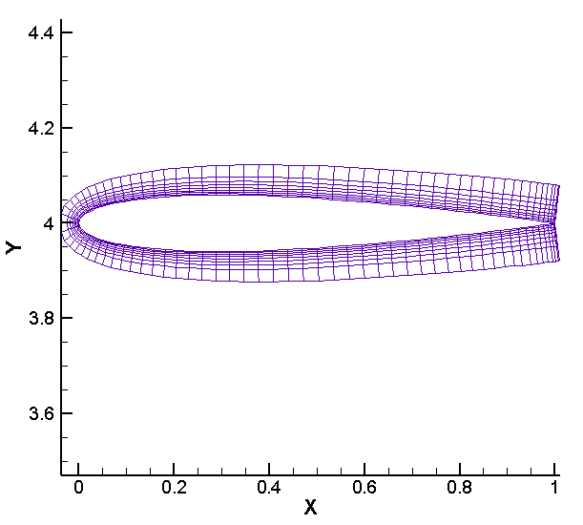

1. ایجاد شبکه لایه مرزی با بسط دادن هشت لایه

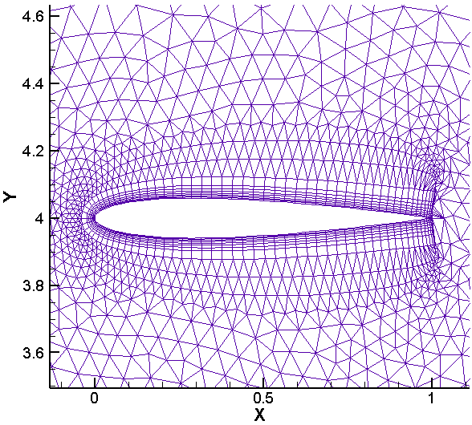

1. خروجی برنامه با بسط دادن هشت لایه مرزی

ایجاد شبکه لایه مرزی با سه لایه در ‏شکل (16) نشان داده شده است.

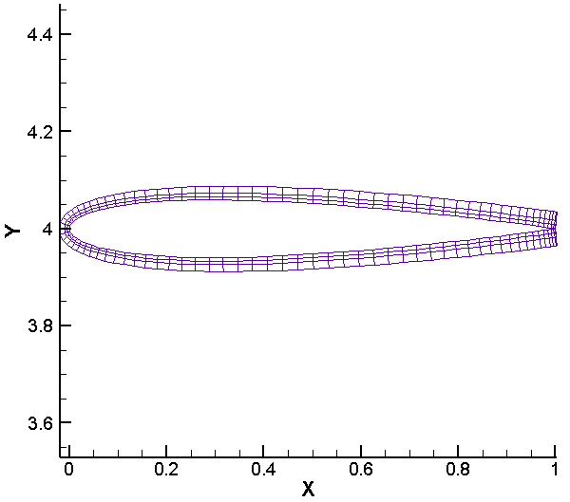

1. ایجاد شبکه لایه مرزی با بسط دادن سه لایه

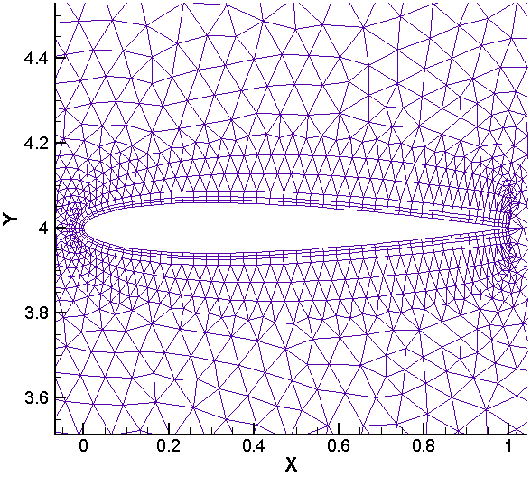

1. خروجی برنامه با بسط دادن سه لایه مرزی

ایجاد شبکه لایه مرزی با 16 لایه در شکل زیر نشان داده شده است.

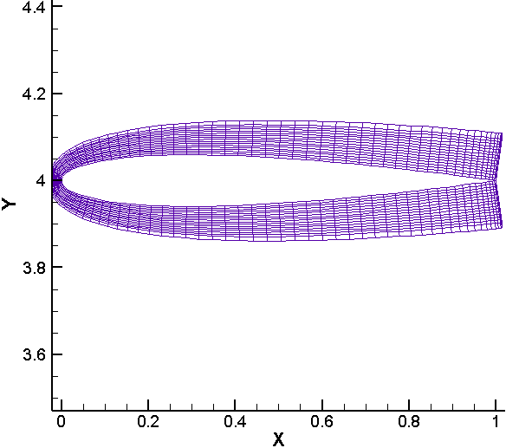

1. ایجاد شبکه لایه مرزی با بسط دادن 16 لایه

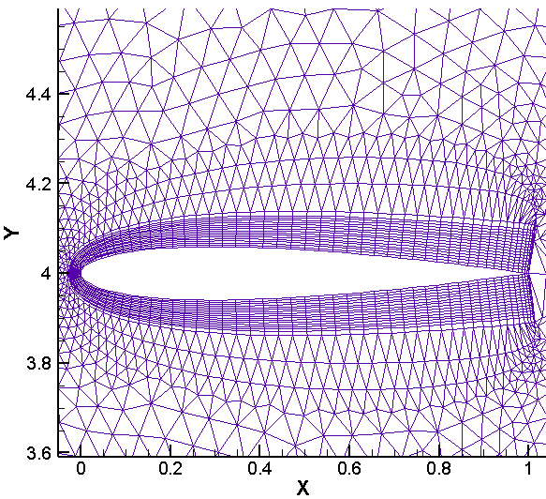

1. خروجی برنامه با بسط دادن 16 لایه مرزی

### ایجاد شبکه لایه مرزی با ضخامت ثابت و متغیر

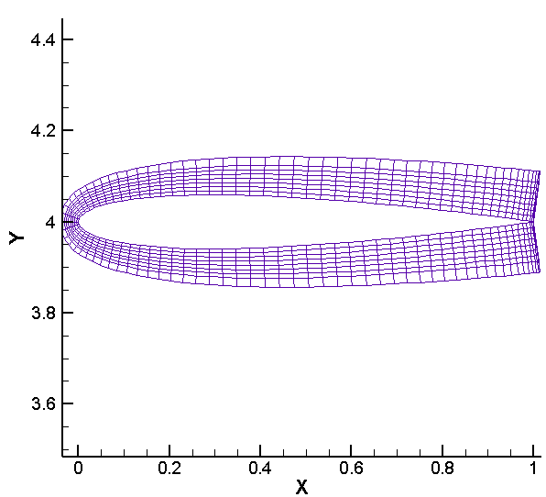

1. تولید شبکه لایه مرزی با ضخامت متغیر

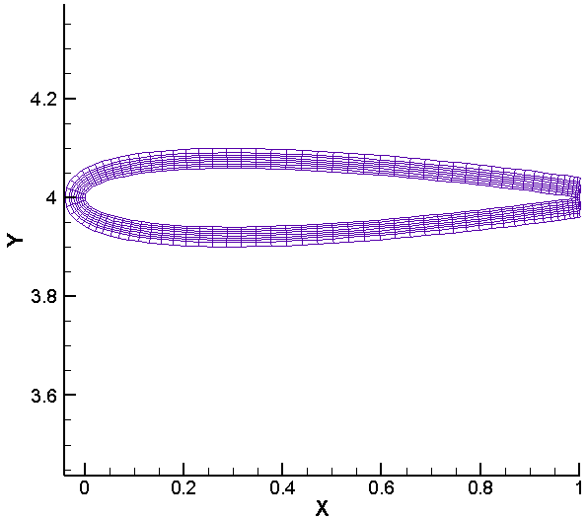

1. تولید شبکه لایه مرزی با ضخامت ثابت

### ایجاد شبکه لایه مرزی با استفاده از توابع توزیع مختلف

در این قسمت نتایج فواصل لایه‌های شبکه لایه مرزی با توجه به توزیع‌های نمایی متفاوت مانند لگاریتمی، کسینوسی و یکنواخت و ... نشان داده شده است.

1. تابع نمایی 1

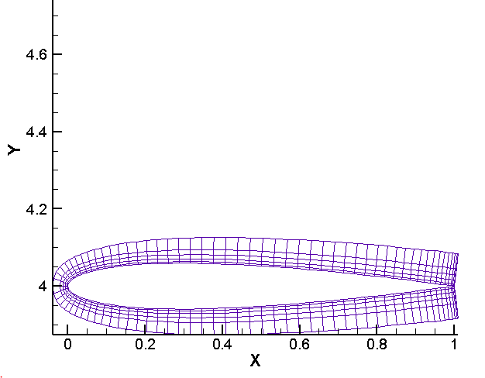

1. نتیجه محاسبه ضخامت لایه‌‌ها با استفاده از تابع نمایی 1
2. تابع نمایی 2

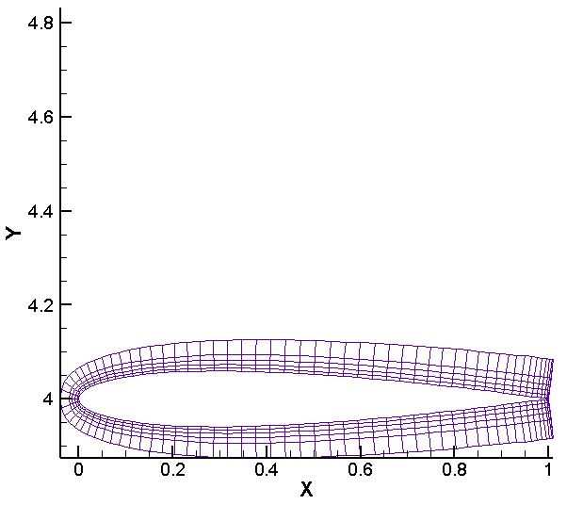

1. نتیجه محاسبه ضخامت لایه‌‌ها با استفاده از تابع نمایی 2
2. تابع نمایی 3

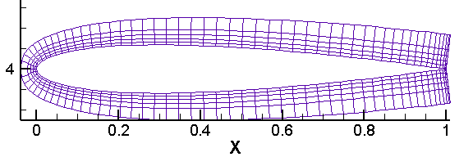

1. نتیجه محاسبه ضخامت لایه‌‌ها با استفاده از تابع نمایی 3
2. تابع کسینوسی

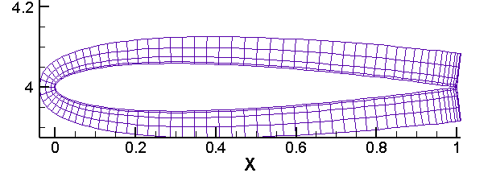

1. نتیجه محاسبه ضخامت لایه‌ها با استفاده از تابع کسینوسی
2. تابع ژئومتریک

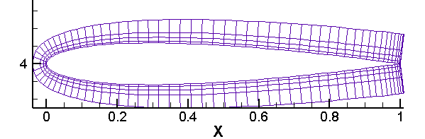

1. نتیجه محاسبه ضخامت لایه‌ها با استفاده از تابع ژئومتریک
2. تابع لگاریتمی

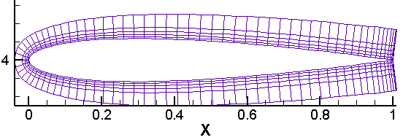

1. نتیجه محاسبه ضخامت لایه‌ها با استفاده از تابع ژئومتریک
2. تابع یکنواخت

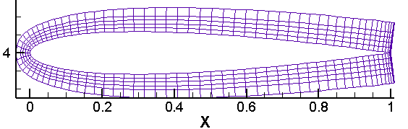

1. نتیجه محاسبه ضخامت لایه‌ها با استفاده از تابع یکنواخت

### ایجاد شبکه لایه مرزی با ضخامت و نرخ رشد مختلف

در این قسمت نتایج آزمایش‌های مختلف مربوط به ضخامت و نرخ رشد‌های متفاوت آورده شده است.

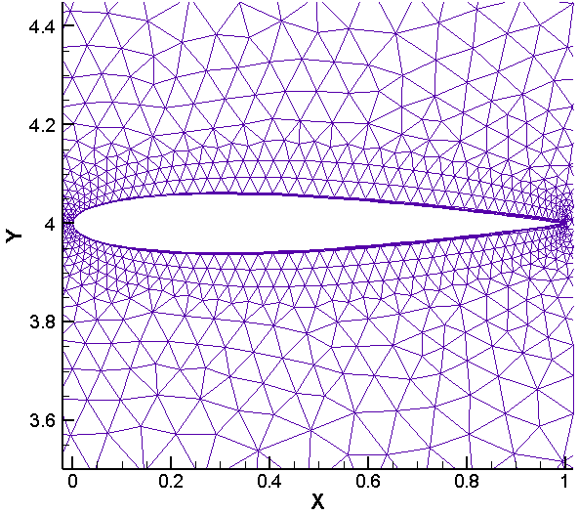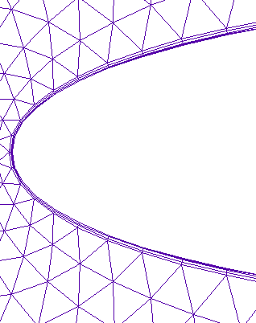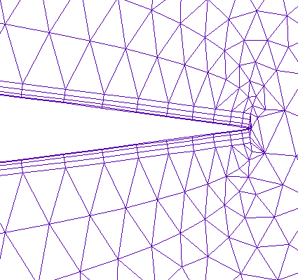

1. خروجی OveralThickness = 0.001 و StreamThickRatio = 0.001

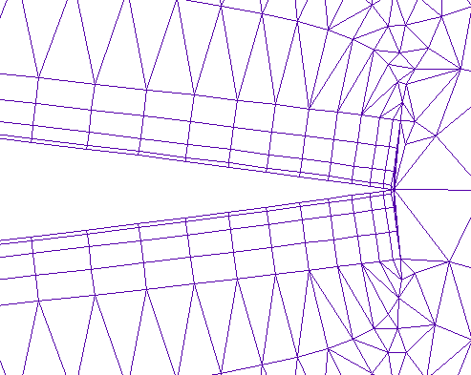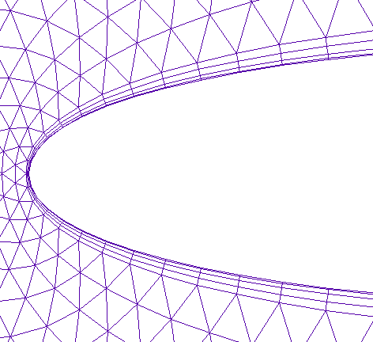

1. خروجی OveralThickness = 0.005 و StreamThickRatio = 0.001

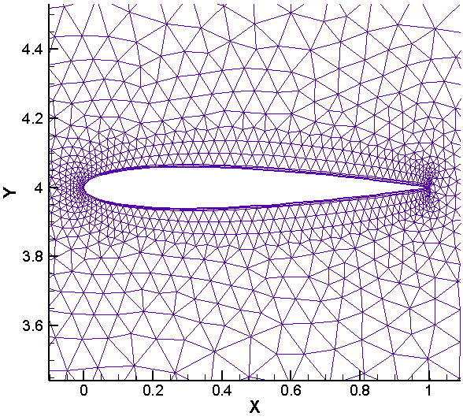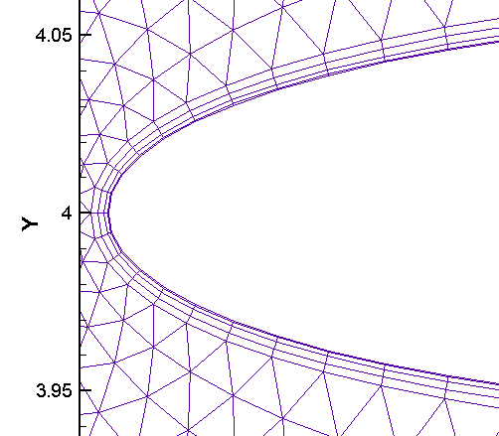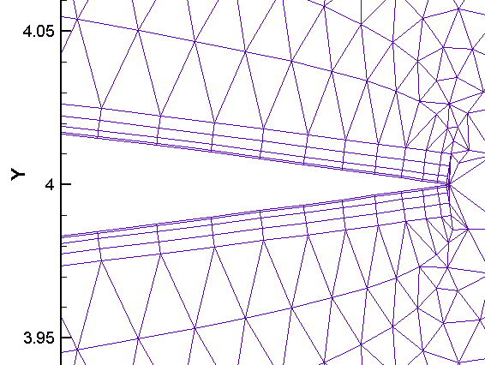

1. خروجی OveralThickness = 0.001 و StreamThickRatio = 0.005

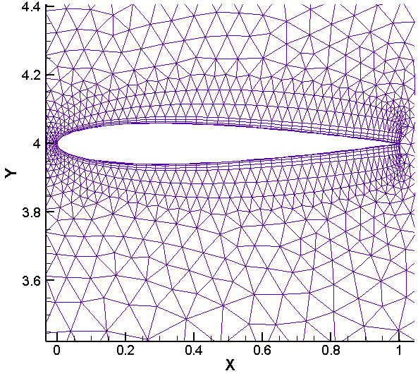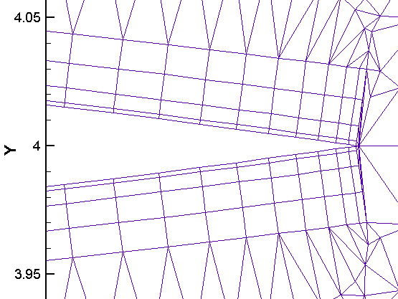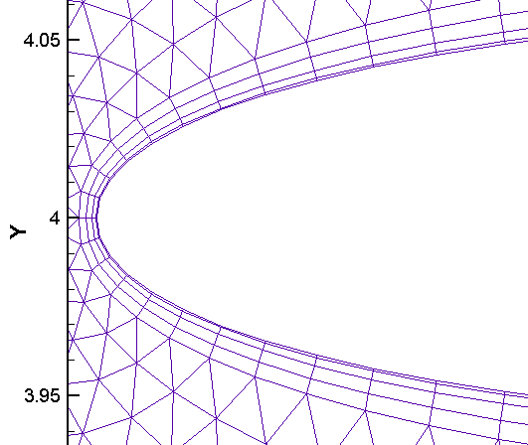

1. خروجی OveralThickness = 0.005 و StreamThickRatio = 0.005

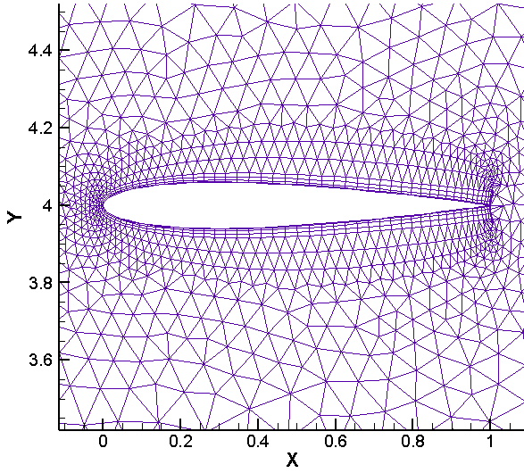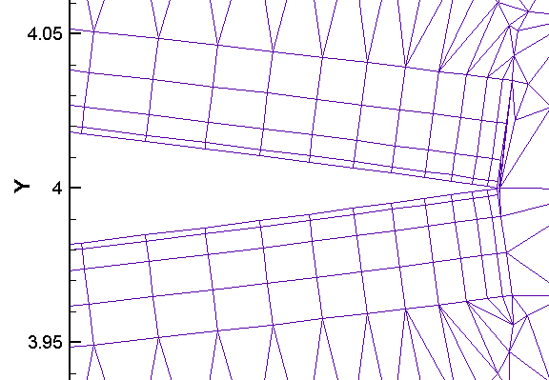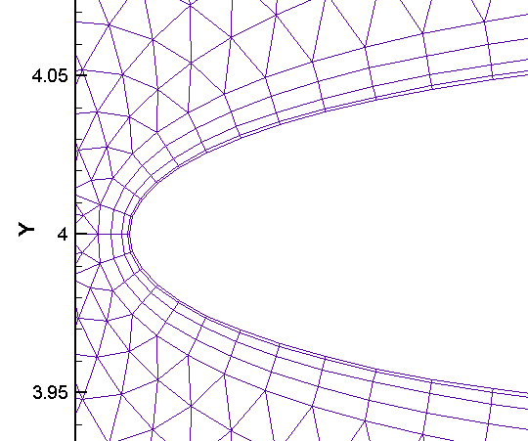

1. خروجی OveralThickness = 0.005 و StreamThickRatio = 0.01

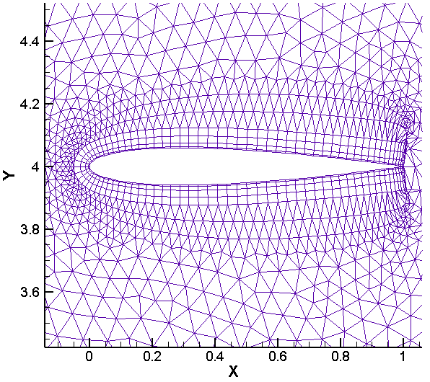

1. خروجی OveralThickness = 0.005 و StreamThickRatio = 0.05

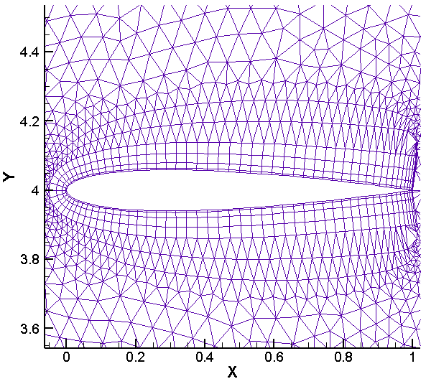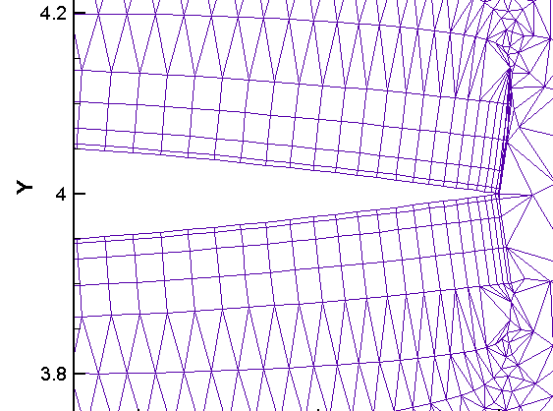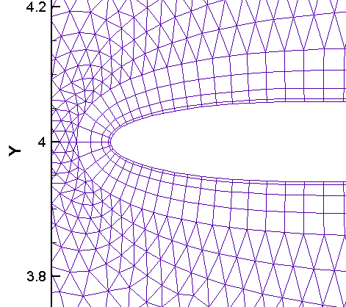

1. خروجی OveralThickness = 0.01 و StreamThickRatio = 0.05

# تئوری و الگوریتم

مشکلات فیزیکی فراوان مربوط به گرادیان‌های شدید در لایه مرزی، تولید شبکه‌ای با نسبت منظری بالا در این لایه را گریزناپذیر ساخته است. بنابراین در این نواحی شبکه‌های ناهمگن با المان‌های کوچک در مسیرهای گرادیان شدید و المان‌های بزرگ در طول دیگر مسیرها منجر به صرفه‌جویی مؤثری در تعداد المان‌های شبکه و در نتیجه بزرگی آن می‌شوند.

یکی از ساده‌ترین راه‌های تولید شبکه لایه مرزی، تولید نقاط عمود بر نقاط مرزی و سپس معرفی این نقاط به شبکه با استفاده از روش‌های تولید شبکه استفاده شده در خارج از این لایه می‌باشد. این روش نیازمند استفاده از روش‌های دقیق عددی می‌باشد تا مقاومت در مقابل خطاهای عددی به حد قابل قبولی برسد. همچنین در این روش تعداد نسبتاً زیادی المان تولید می‌شود. در روش‌های دیگر در این ناحیه المان‌های منشوری تولید می‌شود ولی در این روش بجای یک المان منشوری چندین المان چهاروجهی تولید می‌گردد. چنین دیدگاهی در مراجع [1] و [2] مورد استفاده قرار گرفته است که روش تولید شبکه در خارج از لایه مرزی روش Watson بوده است.

یکی از الگوریتم‌های موفق در زمینه تولید شده که در مرجع [3] آمده است بر پایه جابجا کردن شبکه و ایجاد یک فضای خالی و سپس جاگذاری شبکه لایه مرزی در فضای خالی ایجاد شده می‌باشد. همان‌گونه که در نشان داده شده است ابتدا شبکه لایه مرزی به تنهایی تولید می‌شود سپس شبکه اصلی به میزان ضخامت شبکه لایه مرزی جابجا شده است تا یک فضای خالی ایجاد گردد و در انتها شبکه لایه مرزی در فضای خالی ایجاد شده جایگذاری می‌شود. در این گزارش از الگوریتمی شبیه این روش استفاده شده است.

1. الگوریتم تولید شبکه لایه مرزی

الگوریتم پیشنهادی از 12 مرحله تشکیل شده است که در زیر به تشریح مراحل پرداخته شده است:

## خواندن شبکه ورودی

در این مرحله اطلاعات شبکه ابتدایی از ورودی دریافت می‌شود. این اطلاعات شامل موارد زیر می‌باشد:

* ابعاد شبکه ورودی که می‌تواند دو بعدی و یا سه بعدی باشد.
* تعداد نقاط شبکه
* تعداد سلول‌های شبکه
* تعداد ضلع‌های شبکه
* تعداد نواحی شبکه
* تعداد اضلاع موجود در هر ناحیه
* پارامترهای مربوط به هر ضلع شامل همسایه سمت راست و چپ، نقطه شروع و نقطه پایان هر ضلع
* مختصات مربوط به نقاط شبکه

## خواندن اطلاعات ورودی برای تولید شبکه لایه مرزی

برای ساخت شبکه لایه مرزی اطلاعات اولیه‌ای مورد نیاز می‌باشد که باید به صورت اطلاعات ورودی به برنامه داده شود. این اطلاعات شامل موارد زیر می‌باشد:

* اعداد متناظر با هر ناحیه که بیانگر مرزی بودن یا نبودن ناحیه مورد نظر می‌باشد.
* تعداد بسط مورد نیاز برای لایه‌های شبکه
* نقطه مرجع برای هر ناحیه
* ضخامت شبکه لایه مرزی برای هر ناحیه
* ضخامت اولین لایه شبکه برای هر ناحیه
* نرخ رشد لایه‌ها
* نرخ رشد ضخامت لایه
* انتخاب تابع توزیع برای محاسبه ضخامت لایه‌های شبکه

## استخراج اطلاعات اولیه شبکه

در این مرحله اطلاعات اولیه مربوط به لایه مرزی شبکه استخراج می‌شود تا در مراحل بعدی مورد استفاده قرار گیرد. این اطلاعات عبارتند از:

* تعداد لایه‌های مرزی
* تعداد ضلع لایه‌های مرزی
* تعداد نقاط تشکیل‌دهنده لایه مرزی
* شماره ضلع‌های متصل به هر نقطه

برای ایجاد شبکه لایه مرزی اطلاعاتی از قبیل اضلاع متصل به یک نقطه، نقاط تشکیل‌دهنده لایه مرزی نیاز می‌باشد. در این مرحله پیش‌پردازش لایه مرزی انجام می‌شود و اطلاعات اولیه برای ایجاد شبکه استخراج و ذخیره می‌گردد؛ این اطلاعات در سایر مراحل مورد استفاده قرار می‌گیرد.

## محاسبه زاویه بین اضلاع لایه مرزی مشخص نمودن نقاط قوت

در این قسمت زاویه ایجاد شده بین دو اضلاع مجاور در لایه مرزی محاسبه می‌شود. سپس تمام نقاط تشکیل‌دهنده لایه‌های مرزی مورد بررسی قرار می‌گیرند که دو ضلع متصل به آن‌ها زاویه‌ای بیشتر از 50 ایجاد کرده یا خیر. در صورتی که زاویه بین دو ضلع متصل به نقاط بیشتر از 50 باشد؛ این نقاط به عنوان نقاط قوت مشخص می‌شوند.

برای گسترش دادن لایه مرزی و ایجاد شبکه، زوایای بین اضلاع تشکیل‌دهنده لایه مرزی مورد نیاز است. برای در نظر گرفتن دو ضلع مجاور در لایه مرزی از اطلاعات استخراج شده اولیه می‌توان استفاده نمود.

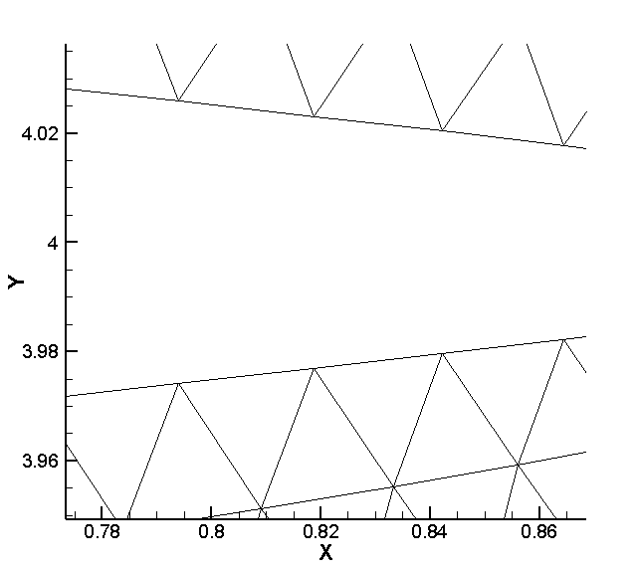

A

B

Ɵ

1. زاویه بین دو ضلع A و B

دو ضلع A و B در ‏شکل (44) دو ضلع مجاور در لایه مرزی می‌باشند. زاویه بین دو ضلع A و B با استفاده از فرمول زیر محاسبه می‌شود.

|  |  |
| --- | --- |
|  |  |

یکی از مواردی که در بسط دادن یک منحنی باید مورد توجه قرار گیرد این است که زاویه بین دو ضلع متصل به نقطه از مقدار آستانه‌ای (عدد 50) بیشتر نباشد. در مواردی که زاویه بین دو ضلع بیشتر از 50 باشد خروجی به صورت ‏شکل (45) می‌باشد. در این شکل نقطه تیزی به دلیل اینکه زاویه بین دو ضلع متصل به آن بیشتر از 50 می‌باشد بسط داده نشده است.

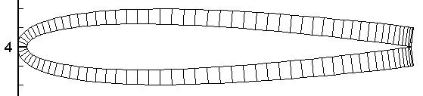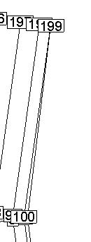

1. نمایش نقطه تیز و عدم بسط دادن آن

## محاسبه شیب عمود بر اضلاع لایه مرزی

برای بسط لایه مرزی باید جهت بسط در راستای عمود بر اضلاع در نظر گرفته شود. در این مرحله شیب عمود اضلاع لایه مرزی محاسبه می‌شود که از آن برای محاسبه نقاط لایه پایانی استفاده می‌شود.

## محاسبه ضخامت شبکه لایه مرزی

در این مرحله ضخامت لایه مرزی به نحوی محاسبه می‌شود که ضخامت آن متناسب با جریان عبوری از سطح جسم تغییر نماید. ضخامت لایه مرزی باید به نحوی باشد که دارای طول متغیر متناسب با جریان عبوری از روی سطح جسم باشد. برای مثال در ‏شکل (46) نمونه‌ای از طول متغیر شبکه لایه مرزی آورده شده است. همان‌طور که در شکل مشاهده می‌نمایید نقطه A دارای بیشترین ضخامت و نقطه B دارای کمترین ضخامت می‌باشد.

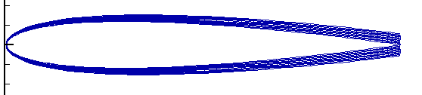

A

B

1. نمونه‌ای از طول متغیر شبکه لایه مرزی

تابع ضخامت لایه مرزی باید بر اساس فاصله از نقطه مرجع نوشته شود. ‏شکل (47) نمونه‌ای از طول ثابت شبکه لایه مرزی را نشان می‌دهد.

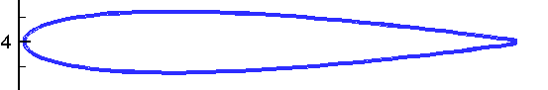

1. نمونه‌ای از طول ثابت شبکه لایه مرزی

## محاسبه مختصات لایه‌های شبکه لایه مرزی

در این مرحله مختصات نقاط تشکیل‌دهنده لایه‌های شبکه مرزی محاسبه می‌گردد. برای ایجاد شبکه لایه مرزی باید مختصات نقاط لایه‌ها محاسبه شود. برای این منظور ابتدا باید با توجه به مختصات نقاط لایه ابتدایی، مختصات نقاط تشکیل‌دهنده لایه آخر محاسبه شود؛ سپس مختصات لایه‌های میانی با توجه به ضخامت لایه‌ها محاسبه گردد.

مختصات نقاط تشکیل‌دهنده لایه آخر با توجه به پارامترهای مختصات نقاط لایه اول متناظر با لایه آخر، شیب عمود بر اضلاع، ضخامت لایه‌ها محاسبه می‌شود. برای مثال در شکل زیر فرض نمایید که خط قرمز رنگ لایه ابتدایی و خط آبی رنگ آخرین لایه شبکه می‌باشد.

A

B

C

D

AA

BB

CC

DD

لایه ابتدایی

لایه انتهایی

شیب عمود

1. نقاط لایه ابتدایی و متناظر آن‌ها در آخرین لایه

در ‏شکل (48) مختصات نقاط A تا D در شبکه موجود می‌باشد و مختصات نقاط متناظر آن‌ها در لایه آخر (AA تا DD) باید محاسبه شوند. این مختصات با استفاده از سه پارامتر شیب عمود بر اضلاع، تعداد لایه‌های میانی و ضخامت در نظر گرفته شده برای لایه‌های میانی با استفاده از فرمول 2 و 3 محاسبه می‌شوند.

|  |  |
| --- | --- |
|  | $${\text{x}}_{\text{AA}}\text{= }{\text{x}}_{\text{A}}\text{ + Slopx*BLThick*NBL}$$ |
|  | $${\text{y}}_{\text{AA}}\text{= }{\text{y}}_{\text{A}}\text{ + Slopy *BLThick*NBL}$$ |

در فرمول 2 و 3 متغیرهای Slopx، NBL، BLThick و Slopy به ترتیب شیب افقی ضلع، تعداد لایه‌های مورد نیاز برای ایجاد شبکه، ضخامت لایه و شیب عمودی ضلع می‌باشد. همچنین $x_{A}$ و $y_{A}$ مختصات نقطه A در لایه ابتدایی و $x_{AA}$ و $y_{AA}$ مختصات نقطه متناظر در با A در لایه آخر می‌باشد.

پس از مشخص شدن مختصات نقاط لایه انتهایی در شبکه لایه مرزی، مختصات نقاط لایه‌های میانی محاسبه می‌گردد. ضخامت لایه‌های از نزدیکترین لایه به لایه ابتدایی تا آخرین لایه می‌تواند تابع توزیع نمایی، یکنواخت، لگاریتمی، کسینوسی و ... باشد. در ‏شکل (49) مختصات نقاط ابتدایی و انتهایی (قرمز رنگ) موجود می‌باشد؛ هدف محاسبه مختصات لایه‌های میانی (آبی رنگ) می‌باشد به نحوی که فواصل آنها برابر با a، b، c، d و e باشد. همان‌طور که گفته شد این فواصل می‌‌تواند از تابع توزیع خاصی محاسبه شود.

A

B

C

D

AA

BB

CC

DD

لایه انتهایی

لایه ابتدایی

a

b

c

d

e

1. مثالی از نحوه محاسبه نقاط تشکیل‌دهنده لایه‌های میانی

با داشتن نقاط ابتدایی و انتهایی و ضخامت لایه‌های میانی می‌توان نقاط تشکیل‌دهنده لایه‌های میانی را محاسبه نمود.

## بسط لایه مرزی و تولید شبکه

در این مرحله منحنی مورد نظر در شبکه بسط داده شده و همسایه‌ها و اضلاع ایجاد شده بروزرسانی می‌شوند. شکل زیر را برای بسط دادن در نظر بگیرید.

2

3

4

5

1

1. شبکه ورودی برای بسط

پس از سه اکسترود خروجی به صورت زیر باید می‌باشد.

2

3

4

5

1

12

13

14

15

11

7

8

9

10

6

**2**

**3**

**4**

**1**

5

6

7

8

1. خروجی بسط

نکات مهم در اکسترود نمودن به شرح زیر می‌باشد. اعداد رنگ قرمز بیانگر شماره‌های سلول‌ها می‌باشند.

* همسایه سمت چپ هیچ ضلعی نباید صفر باشد.
* ترتیب مشخص برای اضلاع و سلول‌ها باید در نظر گرفته شود که بتوان با روابط ریاضی آن‌ها را محاسبه نمود.
* عدم بسط دادن نقاط قوت

## ایجاد فاصله در شبکه اصلی برای شبکه لایه مرزی

در شبکه اولیه فضایی به اندازه شبکه لایه مرزی ایجاد می‌شود که دو شبکه ادغام گردند. فرض نمایید ‏شکل (52) شبکه ورودی اولیه و شبکه لایه مرزی تولید شده می‌باشد. با توجه به شبکه لایه مرزی ایجاد شده، نقاط اطراف لایه مرزی در شبکه ورودی جابجا شده و فضای مورد نیاز برای ادغام دو شبکه ایجاد می‌شود.



1. نمایی نزدیک از شبکه ایرفویل ورودی



1. شبکه لایه مرزی تولید شده



1. ایجاد فضا برای ادغام شبکه لایه مرزی و شبکه ورودی

## ادغام شبکه لایه مرزی با شبکه اولیه

در این مرحله شبکه لایه مرزی تولید شده با شبکه مرحله قبل ادغام می‌گردند.



1. ادغام دو شبکه شکل 53 و 54

## اجرای الگوریتم دلانی

برای بهبود کیفیت شبکه الگوریتم دلانی روی شبکه اجرا می‌شود و نتیجه ذخیره می‌گردد.

## ذخیره شبکه تولید شده

شبکه تولید شده در پایان ذخیره می‌گردد.

# پیاده‌سازی و زیربرنامه‌های مورد استفاده

در ادامه زیربرنامه‌های بکار رفته برای پیاده‌سازی توضیح داده می‌شود. برای مطالعه مستندات برخی از زیربرنامه‌ها باید به مستندات آن زیربرنامه مراجعه شود.

1. خواندن شبکه اولیه ورودی و چاپ آن

در این مرحله به کمک دو زیربرنامه Read_2DMesh و Write2DMeshSepRgn_gid_plt به ترتیب شبکه‌ای با نام Mesh.gid از ورودی خوانده و شبکه‌ای با نام Input.plt در خروجی چاپ می‌شود.

1. خواندن اطلاعات ورودی برای ساخت شبکه لایه مرزی

برای ساخت شبکه لایه مرزی اطلاعات اولیه‌ای مورد نیاز می‌باشد که باید به صورت اطلاعات ورودی به برنامه داده شود مانند مشخص نمودن نواحی لایه‌های مرزی، ضخامت شبکه و ... که توسط زیربرنامه Read_BLayerData2D و از فایلی با نام BLData2D.Txt خوانده می‌شود.

1. استخراج اطلاعات اولیه شبکه

در این قسمت اطلاعات اولیه مربوط به لایه مرزی شبکه استخراج می‌شود تا در مراحل بعدی مورد استفاده قرار گیرد. این اطلاعات عبارتند از:

* تعداد لایه‌های مرزی
* تعداد ضلع لایه‌های مرزی
* تعداد نقاط تشکیل‌دهنده لایه مرزی
* شماره ضلع‌های متصل به هر نقطه

1. محاسبه زاویه بین اضلاع لایه مرزی

در این قسمت زاویه ایجاد شده بین دو اضلاع مجاور در لایه مرزی محاسبه می‌شود.

1. مشخص نمودن نقاط تیز

در این قسمت تمام نقاط تشکیل‌دهنده لایه‌های مرزی مورد بررسی قرار می‌گیرند که دو ضلع متصل به آن‌ها زاویه‌ای بیشتر از 50 ایجاد کرده یا خیر. در صورتی که زاویه بین دو ضلع متصل به نقاط بیشتر از 50 باشد؛ این نقاط به عنوان نقاط تیز مشخص می‌شوند.

1. محاسبه شیب عمود بر اضلاع لایه مرزی

شیب عمود اضلاع لایه مرزی در این قسمت محاسبه می‌شود که از آن برای ایجاد نقاط لایه پایانی استفاده می‌شود.

1. محاسبه ضخامت شبکه لایه مرزی

در این زیربرنامه ضخامت لایه مرزی به نحوی محاسبه می‌شود که ضخامت آن متناسب با جریان عبوری از سطح جسم تغییر نماید.

1. محاسبه مختصات نقاط لایه آخر شبکه لایه مرزی

مختصات نقاط لایه آخر شبکه لایه مرزی محاسبه می‌شود.

1. محاسبه مختصات نقاط لایه‌های میانی شبکه لایه مرزی

مختصات نقاط لایه‌های میانی در شبکه لایه مرزی محاسبه می‌شود.

1. بسط لایه مرزی و تولید شبکه

منحنی مورد نظر در شبکه بسط داده شده و همسایه‌ها و اضلاع ایجاد شده بروزرسانی می‌شوند و نتایج آن در فایلی به نام BLPrt.plt چاپ می‌شود.

1. ایجاد فاصله در شبکه اصلی برای شبکه لایه مرزی

در شبکه اولیه فضایی به اندازه شبکه لایه مرزی ایجاد می‌شود که دو شبکه ادغام گردند و نتایج آن در فایلی به نام AMPrt.plt چاپ می‌شود.

1. ادغام شبکه لایه مرزی با شبکه اولیه

دو شبکه قسمت قبل با یکدیگر ادغام می‌گردند و شبکه ادغام شده در فایلی به نام Merge.plt چاپ می‌شود.

1. انتخاب سلول‌هایی که از سه ضلع تشکیل شده‌اند برای انجام دلانی کردن

در این قسمت ابتدا تعداد و شناسه اضلاع سلول‌های شبکه به کمک زیربرنامه EdgeOfCell مشخص می‌شود و سپس سلول‌هایی که از سه ضلع تشکیل شده‌اند برای دلانی کردن انتخاب می‌شوند و اطلاعات لازم برای انجام دلانی کردن فراهم می‌شود.

1. اجرای الگوریتم دلانی

برای بهبود کیفیت شبکه الگوریتم دلانی روی شبکه اجرا می‌شود و نتیجه در فایلی به نام Final.plt توسط زیربرنامه Write2DMeshSepRgn_gid_plt چاپ می‌گردد.

1. تعیین برخی از پارامترها و چاپ شبکه

در این مرحله برخی از پارامترها همانند ابعاد شبکه، نوع سطوح شبکه(که در دو بعدی همان ضلع می‌باشد) و ... مشخص می‌شود و سپس شبکه در فایلی به نام MeshOut.gid توسط زیربرنامه WriteMesh_gid چاپ می‌شود.

# مراجع

[1] A. Loseille and R. Löhner, “Robust boundary layer mesh generation,” in *Proceedings of the 21st International Meshing Roundtable*, Springer, 2013, pp. 493–511.

[2] A. Loseille and R. Löhner, “Boundary layer mesh generation and adaptivity,” presented at the 49th AIAA Aerospace Sciences Meeting including the New Horizons Forum and Aerospace Exposition, 2011, p. 894.

[3] Y. Ito and K. Nakahashi, “Unstructured Mesh Generation for Viscous Flow Computations.,” presented at the IMR, 2002, pp. 367–377.